6 класс
Литература
Дата урока: 20.10.22
Тема 2
Урок 23 Развитие речи «Жанр баллады в мировой литературе».

Ход урока
- Организационный момент.

- Повторение.
- Посмотрите видео (7 минут).

https://yandex.ru/video/preview/9137259042227239534

- Запишите в тетрадь определение БАЛЛАДА, выучите его.

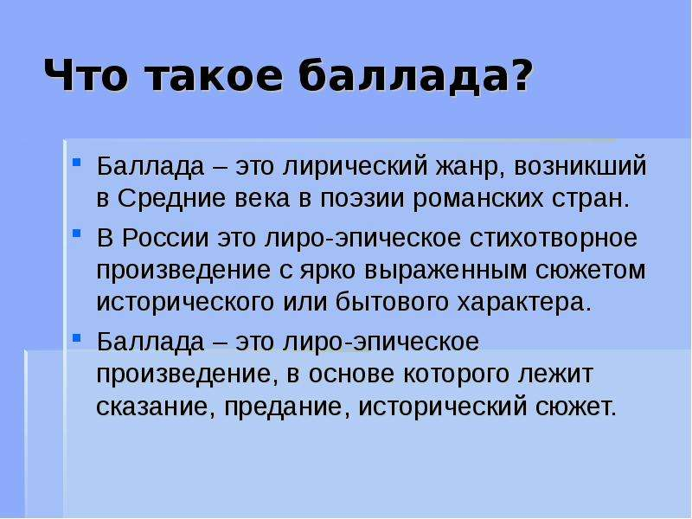
Выполненные задания в тетрадях фотографируйте и присылайте в (личный чат на ВК, телеграмм, на адрес электронной почты bondareva14031983@gmail.com) для проверки.

